**第４節　へき地医療**

本県では、高齢化率がすでに50％を超える自治体が７市町あり(令和5年9月：室戸市53.6%、土佐清水市52.9%、東洋町51.5%、大豊町60.1%、仁淀川町56.9%、中土佐町50.7%、大月町51.2%)、また、無医地区（注1）・無歯科医地区（注2）も多く存在することから、過疎地に暮らす地域住民の健康管理や医療及び医療従事者の確保は大きな課題となっています。

過疎地域の持続的発展の支援に関する特別措置法では図表7-4-1に示す地域を過疎地域としていますが、本県では医師や医療機関が集中する高知市・南国市（一部、無医地区を除く。）以外の地域をへき地医療の対象地域と捉えて、へき地医療の確保に取り組んでいます。

へき地では、高齢化の進行と人口の減少とともに、市町村合併も契機の一つとして、共助の限界が近づきつつある地域が増加しています。人口減に付随する受診者の減少に伴いへき地医療機関の再編成（へき地診療所などの統廃合など）がなされ、その結果、さらに最寄りの医療機関までの距離が延びたことや、利用者の減少に伴う公共交通の減便・廃止などにより通院の手段がなくなるなど、社会生活の維持が困難な地域が増加しています。

　へき地医療に係る計画としては、平成29年度まで「へき地保健医療計画」を定めていましたが、国のへき地保健医療対策検討会において「保健医療計画」と一体的に策定する方針が示され、医療計画の見直し等に関する検討会で承認されたことから、平成30年度（「第７期高知県保健医療計画」：平成30年度～令和５年度）より、へき地保健医療対策については保健医療計画で策定を行っています。

（注1）無医地区：原則として医療機関のない地域で、当該地域の中心的な場所を起点としておおむね半径４㎞の区域内に50人以上が居住している地区であって、かつ容易に医療機関を利用することができない地区

（注2）無歯科医地区：原則として歯科医療機関のない地域で、当該地域の中心的な場所を起点としておおむね半径４㎞の区域内に50人以上が居住している地区であって、かつ容易に歯科医療機関を利用することができない地区

（図表7-4-1）高知県過疎地域市町村図

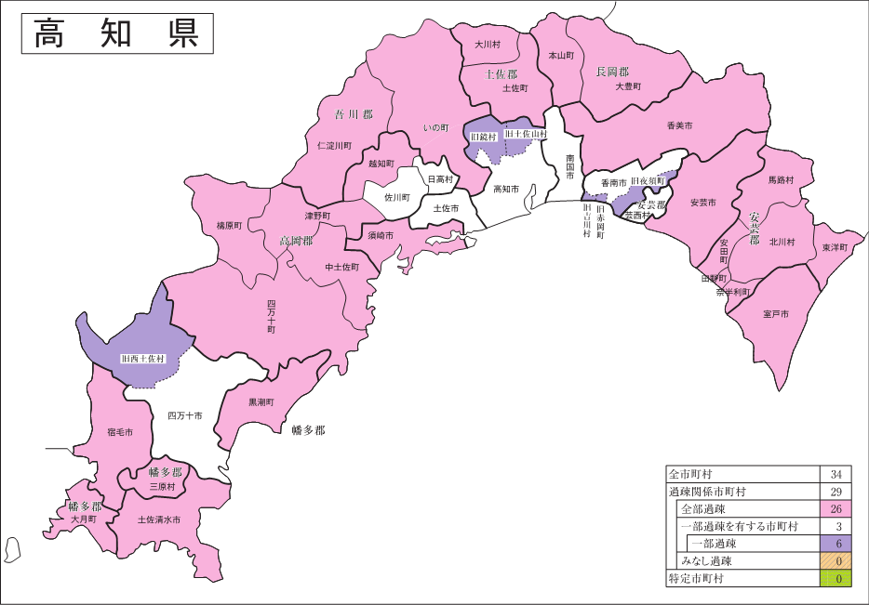

出典：高知県過疎地域持続的発展方針 令和3年度～令和7年度

**現状**

**１　無医地区等の現状**

　無医地区は、11市町村23地区（令和4年10月末）と、北海道、広島県、大分県、島根県、岩手県に次いで全国で6番目に多くなっています。準無医地区（注3）は、９市町村17地区（令和4年10月末）あり、近年、人口減少により無医地区から準無医地区となる地区が増加しています。無医地区や準無医地区（以下「無医地区等」という。）などにおける医療の提供については、比較的人口の多い地区には市町村やへき地医療拠点病院が無医地区巡回診療を行い、人口の少ない地区には市町村が患者輸送車やデマンド交通などにより最寄りの医療機関への移動支援を行っています。ただし、へき地医療拠点病院においては医師不足などの問題もあり、無医地区等における医療の継続は大変厳しい状況にあります。

　無歯科医地区は、16市町村に46地区（令和4年10月末）があり、県では、離島である鵜来島に暮らす住民に対して、毎年６月に２日間、宿毛市歯科医師会の協力を得て無歯科地区巡回診療を行っています（令和５年度実績　17人の住民に対し、受診患者８人）。

　（注3）準無医地区：無医地区には該当しないが、特殊事情により無医地区に準じた医療の確保が必要な地区と各都道

府県知事が判断し、厚生労働大臣に協議できる地区

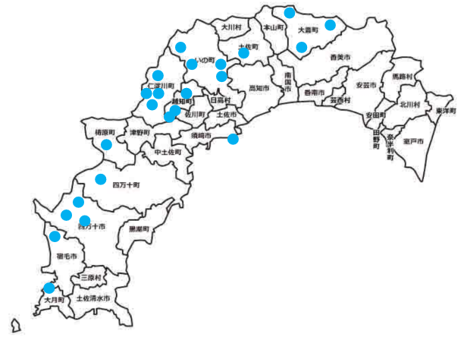

（図表7-4-2）無医地区の分布

出典：令和4年度無医地区等及び無歯科医地区等調査

（図表7-4-3）無医地区巡回診療の状況

【へき地医療拠点病院】

高知医療センター　　：大豊町久寿軒（月1回）

県立あき総合病院　　：安芸市別役（2ヶ月に1回）

県立幡多けんみん病院：宿毛市鵜来島（月1回）

【県】

離島歯科診療派遣　　：宿毛市鵜来島（年2日間）

【市町村】

土佐町　　　　　　　：石原（月1回）

大豊町　　　　　　　：立川（月1回）、西峰（月1回）

**２　へき地診療所・過疎地域等特定診療所の現状**

へき地診療所は、半径4km以内に1,000人以上が居住し、かつ、最寄りの医療機関まで30分以上を要するなど、容易に医療機関を利用できない地区の住民の医療を確保するため、市町村などが設置した診療所です。

県内では出張診療所を含めて29か所が設置され、それぞれの地域の住民に対して医療を提供する重要な役割を果たしています。へき地診療所では、患者数の減少による経営の問題が生じているとともに、医師1名体制のところが多く、肉体的・精神的に大変厳しい環境に置かれており、へき地医療拠点病院や医師会などからの医師派遣によって「面で支えるへき地診療所の運営」を行っている状況にあります。

医療の内容としては、生活習慣病など慢性疾病の治療が主で、外科的処置が必要となる急患に対する救急対応が十分ではない地域がまだまだ多く残されています。

なお、過疎地域等特定診療所は、眼科、耳鼻いんこう科、歯科（特定診療科）の機能を有する医療機関がない市町村において、その地域住民の特定診療科の医療を確保することを目的として設置された診療所であり、県内では歯科２か所が設置されています。

**３　へき地医療拠点病院の現状**

へき地医療拠点病院は、へき地医療支援機構の指導・調整のもとに無医地区巡回診療やへき地診療所等への医師派遣、へき地診療所の医師の休暇時等における代替医師の派遣、へき地医療従事者に対する研修、遠隔医療支援等の診療支援事業など、へき地における医療活動を継続的に実施している病院であり、本県では８か所を指定しています。このうち、町立病院（３か所）は、近隣市町村を含む地域の医療を守る役割も担っています。

しかしながら、どの病院も医師不足が深刻な状況に置かれています。そのような状況下であっても、特に常勤医師が不在となったへき地診療所等への支援が必要で、派遣・代診件数は増加しています。

また、高知市・南国市以外の地域では、へき地診療所のみならず医師の高齢化のためにやむなく急性期病院の医療機能を取り下げる病院や、医師の退職のために入院機能が維持できなくなる病院も見られ、転院先の病床を維持・確保するために、これらの病院に対する支援なども業務として担う必要性が出てきています。

（図表7-4-4）へき地医療拠点病院とへき地診療所

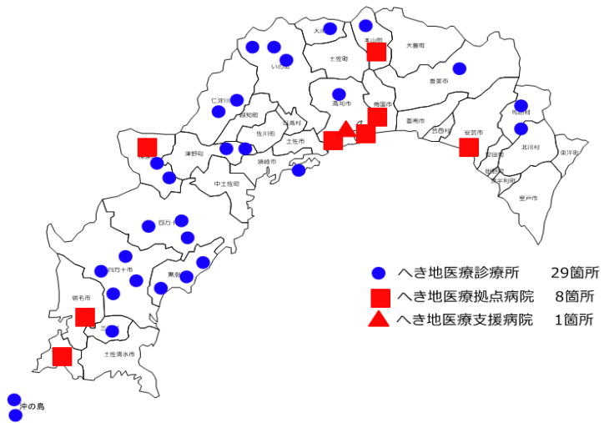

出典：令和４年度へき地医療現況調査

へき地診療所　

（図表7-4-5）へき地診療所・過疎地域等特定診療所・へき地医療拠点病院の状況

過疎地域等特定診療所

（病床数・医師数は平成29年1月1日現在、その他は平成27年度実績）



へき地医療拠点病院



出典：令和４年度へき地医療現況調査

※開設者　①国立機構病院　②国立大学法人　③地方公共団体

**４　へき地医療に従事する医師の現状**

本県では、自治医科大学卒業医師を含むへき地医療協議会に参加する医師が主にへき地医療に携わっていますが、新規加入者の不足や、義務明け後に専門医研修を指向する医師が増えたことから、へき地医療協議会に所属する医師が減少傾向にあり、へき地での医師確保や診療機能の継続が極めて困難な状況になっています。

また、高知市・南国市に医療機関及び医師が集中（令和5年8月：医療機関数の49.9％、病床数の53.9％が高知市内に存在）しており、医師の確保はへき地を抱える市町村だけの問題ではなくなってきています。

**５　へき地医療を支援する機関等**

**（１）へき地医療支援機構**

平成15年に県に高知県へき地医療支援機構を設置し、へき地医療に関わる各種事業を円滑かつ効果的に実施するため専任担当官を配置しました。広域的なへき地医療支援の企画・調整などを行っており、主な事業は以下のとおりです。

①へき地医療拠点病院に対する医師派遣の要請及びへき地診療所への派遣調整

②へき地医療拠点病院における医師・歯科医師等の派遣登録及び当該人材のへき地診療所等への派遣業務に係る指導・調整

③へき地医療従事者に対する研修計画・プログラムの作成

④総合的な診療支援事業の企画・調整

⑤へき地医療拠点病院の活動評価

⑥へき地医療拠点病院における巡回診療の実施に関すること

⑦へき地医療機関へ派遣する医師を確保するドクタープール機能

⑧へき地で勤務する医師のキャリアパスの構築

⑨へき地における地域医療の分析

⑩へき地医療拠点病院においてへき地医療支援に従事している医師に対する研修費の配分

⑪へき地保健医療情報システムのデータ登録、更新及び管理

⑫就職の紹介斡旋、就職相談、その他就職に関する情報提供

**（２）へき地医療協議会**

高知県へき地医療協議会は、へき地を抱え医師不足に悩む県内の市町村が、自治医科大学卒業医師の受入れにあたって、労働条件の均てん化や研修機会の確保などを目的に昭和61年に設立されました。

この協議会では、自治医科大学卒業医師などのへき地医療に従事する医師、医師の派遣を受ける市町村、県の三者が一体となって県内のへき地などにおける質の高い地域保健医療活動の安定的な確保や、医学生のへき地医療研修などを行っています。

また、へき地診療所の勤務が無期限に続かないことを明確にし、一定期間勤務すれば、次の医師に円滑にバトンタッチできるよう配慮したり、医師個人のライフサイクルや家庭の事情などに合わせて、都市部とへき地勤務をある程度は融通をしながら行き来ができるよう調整しています。

さらに、勤務地による処遇の均てん化、週1回の定期研修の機会や長期研修の確保のほか、へき地医療情報ネットワークの整備について推進しています。

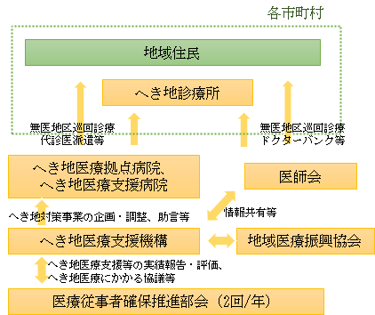

（図表7-4-6）へき地医療を支援する機関等

（図表7-4-7）高知県へき地医療協議会

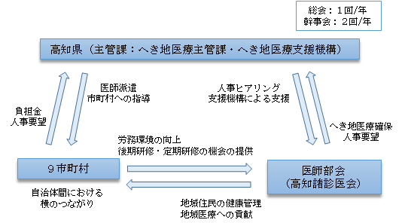

**（３）医療従事者確保推進部会**

本県では、医療審議会医療従事者確保推進部会を、へき地保健医療対策にかかる総合的な意見交換・調整等を図る協議会として位置づけています。

部会は、へき地医療支援機構の専任担当官、へき地医療拠点病院の代表者、県医師会・歯科医師会の代表者、関係市町村の実務者、大学医学部関係者等により構成されており、へき地医療拠点病院の支援実績、無医地区巡回診療所の実績、へき地診療所や医師確保に向けての取り組みなどについて協議を行っています。

**（４）へき地医療支援病院**

　　　へき地における巡回診療、定期的な医師の派遣、代診医の派遣によるへき地診療所への診療支援、へき地医療拠点病院への医師派遣等によるへき地診療所の間接的支援に自主的かつ継続的に取り組む社会医療法人をへき地医療支援病院として認定しています。本県では、平成27年4月1日に社会医療法人仁生会細木病院が認定を受けています。

**６　患者輸送車等による搬送体制**

　市町村では住民の通院手段を確保するため、患者輸送車やデマンドバスの運行などにより、患者の送迎を行っています。

また、救急搬送が必要な場合は、救急車により医療圏を越えて3つの救命救急センターへ広域搬送するケースや、救命救急センターが運用するドクターカーで現場へ医療関係者を運ぶ運用も行われています。有人離島である宿毛市沖の島、鵜来島では、民間の漁船や観光船を自治体がチャーターし、救急搬送に活用しています。

（図表7-4-8）患者輸送車の状況



出典：令和４年度へき地医療現況調査

**７　ドクターヘリ等の活用について**

本県では、交通外傷や高所からの転落事故、海難事故などからの現場要請に限らず、重症患者が発生した際に、へき地医療拠点病院やへき地診療所から地域の消防本部を介してドクターヘリや消防防災ヘリなどを要請し、各地域の実情に応じて活用しています。

また、ドクターヘリに救命救急センター医師が同乗して現場へ医療関係者を運び、救命処置を行うシステムが確立されています（令和4年度実績 ドクターヘリ：年間587件、防災ヘリ：年間55件） 。

**８　情報通信技術（ＩＣＴ）による診療支援体制**

患者の同意のもと医療機関や薬局、介護事業所等が保有する情報を相互に共有する「高知あんしんネット」及び「はたまるねっと」の活用により、診療情報、薬剤情報等を事業所間で共有し、迅速かつ適切な治療につなげることができます。

また、県の情報ハイウェイを利用した「へき地医療情報ネットワーク」を構築しており、へき地医療拠点病院（８ヶ所）、へき地診療所（15ヶ所）及び民間病院（13ヶ所）を結んで運用しています。各医療機関間において、遠隔画像伝送や患者コンサルト、多地点Ｗｅｂ会議などが行うことができます。

**課題**

**１　へき地医療提供体制の確保**

　　へき地医療の確保のためには、市町村が主体となって、地域の医療資源と連携しながら取り組んでいくことが重要です。健康診断を受診するための利便性向上や患者輸送の支援などを行うと同時に、診療所の集約・統合・出張診療所化などを検討する必要が生じた場合には、指定管理者制度などの対応策も含めた新たな形態による存続の方策を検討することも必要となります。

また、公共交通サービスの維持が次第に困難になっていくなか、医療機関を受診するための負担軽減と利便性確保について、医療の効率化につなげるため、病状安定期におけるオンライン診療の併用など情報通信技術（ＩＣＴ）の活用を図ることが必要です。

　　県は、市町村やへき地医療拠点病院が行う無医地区巡回診療の継続やへき地診療所及びへき地医療拠点病院の施設・設備整備や運営費に対して支援を行う必要があります。

また、へき地診療所への代診調整機能を強化するなど、へき地医療提供体制が維持されるようきめ細やかな対策・支援の継続が必要です。

**２　医療従事者の確保と支援**

　　へき地診療所やへき地の中核的な病院においては、へき地医療を提供するために必要な医師及び看護師などコメディカルスタッフを確保することが課題となっており、市町村や大学、医療機関、各関係団体と連携・協力を密にして人材確保に努めていく必要があります。

　　また、へき地に勤務する医師が継続的に勤務することができるよう以下の支援が必要です。

1. 診療支援

　　　　　日常診療支援に用いるインターネットを介した情報環境の整備、ドクターヘリなどを活用した広域救急搬送体制の構築などを進めることが必要です。

1. 研修等の支援

　学会出張時の代診対応や、専門的な研修を受けられる環境づくりが必要です。

　（３）勤務環境の整備

医師住宅や病院・診療所など居住・診療環境の改善・整備はもちろんのこと、出産・育児・介護に対する支援といった勤務環境の整備が必要です。産前産後休暇や育児・介護休業への対応について、検討を深める必要があります。

**対策**

**１　へき地の医療提供体制に対する支援**

**（１）へき地医療支援機構の役割の強化と機能の充実**

県は、へき地医療支援機構に配置しているへき地医療専任担当官が、へき地医療の現場で働く医師と行政とのパイプ役として、その役割を円滑に担えるよう、バックアップしていきます。

専任担当官は、定期的な現地視察や首長との意見交換などを実施して、相互の連携を促進するとともに、定期的に地域医療の調査・分析による情報把握を行い、効果的な支援方策を検討します。

また、医師不足によりへき地医療の提供を維持することが厳しい状況にあることから、地域医療支援センターなどとも連携し、へき地の医療体制について総合的な企画・調整を行います。

**（２）へき地医療協議会等によるへき地医療の確保**

高知県へき地医療協議会において、医学生の地域医療研修の実施や、へき地に勤務する医師の研修機会の確保、情報ネットワークの整備などに引き続き取り組み、へき地医療の確保を図ります。

　今後は、地域の医療提供体制の維持に不安を抱える市町村に対して支援の範囲を拡大していけるよう検討を進めます。

**（３）へき地保健医療対策に関する協議会（医療従事者確保推進部会）における協議**

県は、へき地保健医療対策に関する協議会の位置づけとして、医療審議会医療従事者確保推進部会を開催し、医療計画等の作成のほか、へき地保健医療対策にかかる総合的な意見交換・調整等を実施し、医療提供体制の確保や関係機関間の連携を図ります。

また、医療従事者確保推進部会においてへき地医療拠点病院の活動を評価し、そのフィードバックを各病院へ行います。

**（４）へき地医療拠点病院等による代診医派遣等の機能強化**

へき地医療支援機構の調整のもと、へき地診療所医師の学会への出張や休暇取得など

の際に、へき地医療拠点病院等から代診医を派遣します。

へき地医療拠点病院の医師の確保ができなければ、へき地診療所に対する後方支援の継続が困難となることから、県は高知医療再生機構等と連携して医師確保に取り組み、医師派遣業務に係る指導・調整についても更なる強化を図ります。

また、県は、へき地医療支援病院が増えるよう、関係機関に働きかけていきます。

**（５）情報通信技術（ＩＣＴ）による診療支援**

へき地医療情報ネットワークにより、画像伝送による診断支援や多地点遠隔ＷＥＢ会議などを実施し、孤立化の防止並びに情報共有を図ります。

また、県は患者の診療機会の確保と医療の効率化につなげるため、市町村と連携してへき地診療所やへき地医療拠点病院等のオンライン診療環境の整備を進めます。

**（６）ドクターヘリ等の活用**

県は、ドクターヘリや消防防災ヘリを活用することで、搬送にかかる時間を短縮し、患者の救命率の向上と後遺障害の軽減を図るとともに、へき地において医師や救急車が不在になることを回避し、地域の救急医療維持を図ります。

**（７）無医地区巡回診療など**

県は、市町村が実施する無医地区巡回診療や患者輸送、健康診断、健康相談などへの支援について、今後も継続および拡充を図ります。

**（８）歯科医療体制について**

　 関係機関と協議を行い歯科医療の確保に向けた具体的な対応方針などの策定について取り組みます。

　　また、歯科医師会などとの連携により、離島の鵜来島への無歯科地区巡回診療を引き続き実施していきます。

**２　へき地医療を支える医療従事者の確保と支援**

**（１）高校生**

県は、地元の高校生を対象として、へき地医療勤務医師による出前講座を開催し、地域医療に対する魅力ややりがいを若い世代に伝え、将来に向けてのロールモデル（具体的な行動や考え方の模範となる人物像）を提示することや情報収集の機会を提供する取組みを継続します。

**（２）医学生**

県は、自治医科大学と連携し、将来、へき地医療に従事する医師の育成を支援するとともに、高知大学医学部と連携した地域枠や医師養成奨学貸付金制度により、地域医療に従事する医師の育成を支援します。その際、医学生との定期面談、へき地医療協議会等による地域医療実習、行政との意見交換会などを継続的に行い、コミュニケーションを図りながら医学生をフォローしていきます。

高知大学医学部家庭医療学講座（県の寄附講座）は、県内唯一の医育機関である高知大学内の相談窓口として、学生達にとって身近な存在となっていることから、県として支援を続け、講座主催の講義や臨地実習などを通じ、医学生の地域医療やプライマリ・ケア（注４）へのモチベーションを高め、へき地医療に従事する動機付けにつなげていきます。

（注4）プライマリ・ケア：患者にとって最も重要な医療の基本的条件は、①初期医療が十分効果的に行われ、②必要な場合それに引き続く療養が確実に保証され、③それらの医療が患者の立場に立って行われることである。これらの基本原則をふまえた医療のことをいう。（出典：医学大辞典第２版/医歯薬出版㈱）

**（３）臨床研修医**

県は、医師臨床研修制度の「地域医療」研修（必修科目）の実施について、高知医療再生機構や地域の拠点病院などと連携し、本県のへき地医療を実際に体験できる環境を整備しており、県内だけでなく、県外大学等からも臨床研修医を招くことで、本県のへき地医療や地域包括ケアについて関心が持てるよう、引き続き研修医の派遣調整を実施していきます。

**（４）医師**

平成30年度より開始された新専門医制度の中で整備した、総合診療専門医の資格が取得できる「高知家総合診療専門研修プログラム」により、幅広い領域を診ることのできる総合診療専門医を養成することで、へき地医療の現場で活躍する医師が増えるように努めます。自治医科大学卒業医師については、希望があれば、県立幡多けんみん病院を中心とした専門医養成プログラムを活用し、義務年限内に資格を取得できるように配慮していきます。

また、県が人事調整を行うへき地医療協議会所属医師については、市町村の理解を得て、週1回程度、高次医療機関で専門研修を行う機会を設けることでキャリア形成支援を行います。

加えて、へき地医療機関での勤務を希望する医師に対しては、県内外の大学や高知医療再生機構と連携し、一定の期間、県内のへき地医療拠点病院・診療所に派遣する仕組みを継続していきます。

高知県へき地医療協議会所属医師（自治医科大学卒後医師）については、すでにキャリアパスがイメージできる人事調整をしていますが、協議会以外のへき地勤務医師については対応できていないため、将来的には協議会の見直し等も検討していきます。

**（５）看護師等**

県は、看護への関心と理解を深めてもらうために、高等学校への進学説明会や関係団体と連携した「看護フェア」や「ふれあい看護体験」などの取組を行い、次代を担う看護師等の育成を図ります。

看護学生に対しては、「看護学生インターンシップ事業」や「就職フェア」などの職場探しの機会を提供することで県内医療機関等への就職を促します。

また、特にへき地等への看護師等の確保のために、「看護師等養成奨学金」の貸付けを引き続き行います。

さらに、高知県看護協会等関係機関と連携し、勤務環境改善に取り組む医療機関等への支援、看護師等の資格を持ちながら就業していない者への就業促進（ナースバンク）、無料職業紹介事業等を通した看護職員の復職支援を行い看護職員の人材確保に取り組んでいきます。

**目標**

|  |  |  |  |  |
| --- | --- | --- | --- | --- |
| 区分 | 項目 | 直近値 | 目標（令和11年度） | 直近値の出典 |
| S | へき地診療所勤務医師の充足率 | 100％ | 100％ | 令和4年度  へき地医療現況調査 |
| S | オンライン診療環境を整備している医療機関数 | 26機関 | 66機関 | 四国厚生支局への情報通信機器を用いた診療届出状況（R5.5） |
| P | 無医地区・準無医地区への医療サービス提供率 | 67.5% | 100% | 令和4年度  無医地区等及び  無歯科医地区等調査 |
| S | 総合診療専門研修プログラム  修了者数 | 5人 | 11人 | 令和5年度  高知県医療政策課調べ |

区分の欄　Ｓ（ストラクチャー指標）：医療サービスを提供する物的・人的資源及び組織体制等を測る指標

　　　　　Ｐ（プロセス指標）：実際にサービスを提供する主体の活動や、他機関との連携体制を測る指標

**＜参考＞ 医療機能別医療機関**

○へき地診療所（出張診療所含む）

|  |  |
| --- | --- |
| 保健医療圏 | 医　療　機　関 |
| 安芸（2） | 馬路診療所　　　　　　　　　　　魚梁瀬診療所 |
| 中央（9） | 土佐山へき地診療所　　　　　　　大栃診療所  汗見川へき地診療所　　　　　　　国保小松診療所  国保長沢診療所　　　　　　　　　国保大橋出張診療所  国保越裏門出張診療所　　　　　　国保大崎診療所  国保仁淀診療所 |
| 高幡（8） | 浦ノ内診療所　　　　　　　　　　四万川診療所  松原診療所　　　　　　　　　　　大道へき地診療所  国保杉ノ川診療所　　　　　　　　国保姫野々診療所  国保大正診療所　　　　　　　　　国保十和診療所 |
| 幡多（10） | 奥屋内へき地診療所　　　　　　　沖の島へき地診療所  沖の島へき地診療所弘瀬出張所　　国保拳ノ川診療所  国保鈴出張診療所　　　　　　　　国保伊与喜出張診療所  国保西土佐診療所　　　　　　　　国保大宮出張診療所  国保口屋内出張診療所　　　　　　三原村国民健康保険診療所 |

○過疎地域等特定診療所

|  |  |
| --- | --- |
| 保健医療圏 | 医　療　機　関 |
| 中央（1） | 物部歯科診療所 |
| 高幡 (1） | 梼原歯科診療所 |

○へき地医療拠点病院

|  |  |
| --- | --- |
| 保健医療圏 | 医　療　機　関 |
| 安芸（1） | あき総合病院 |
| 中央（4） | 高知医療センタ－　　　　国立病院機構高知病院  嶺北中央病院　　　　　　高知大学医学部附属病院 |
| 高幡（1） | 梼原病院 |
| 幡多（2） | 幡多けんみん病院　　　　大月病院 |

○高知県へき地医療支援病院

|  |  |
| --- | --- |
| 保健医療圏 | 医　療　機　関 |
| 中央（1） | 細木病院 |

○地域医療支援病院

|  |  |
| --- | --- |
| 保健医療圏 | 医　療　機　関 |
| 中央（3） | 高知赤十字病院　　　　　高知医療センター　　　　　近森病院 |

＜**参考＞ 無医地区・準無医地区・無歯科医地区・準無歯科医地区 一覧表**

無医地区



準無医地区



無歯科医地区　　　　　　　　　　　　　　　　　準無歯科医地区





出典：令和４年度無医地区等及び無歯科医地区等調査